湯崎知事のDX構想
https://internet.watch.impress.co.jp/docs/event/1213802.html
イベントレポート
CEATEC 2019
広島県知事が語る「日本が目指すDX」
元・WiMAX推進室長の湯崎知事が語る「イノベーション立県」
実証実験のサンドボックスや「スマートかき養殖」、虐待防止もAIで……
- 大河原 克行
2019年10月24日 06:40
- リスト
CEATEC 2019の会期最終日となる2019年10月18日、午後2時45分から行われた基調講演に登壇したのが、広島県の湯崎英彦知事である。
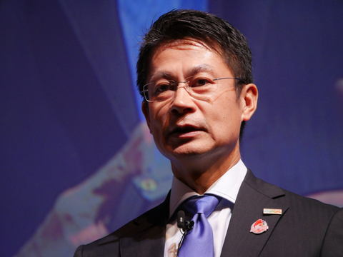
湯崎英彦知事
今年、20回目の節目を迎えたCEATECは、会期4日間にわたって毎日、基調講演を行うという、初めての試みを実施しており、産業の枠を越えたリーダーが連日登壇したことでも話題を集めた。
デジタルトランスフォーメーションによる将来構想を掲げる湯崎知事とは
最終日に登場し、基調講演のトリを務めた広島県の湯崎知事は、CEATEC史上初となる都道府県知事の基調講演となり、「広島発デジタルトランスフォーメーション～日本が目指すべきDXの姿～」をテーマに講演。「イノベーション立県」を掲げる広島県のデジタルトランスフォーメーションへの取り組みを紹介してみせた。
人口減少や少子高齢化による日本全体の経済縮小が進むなか、東京一極集中モデルの限界が指摘されはじめている。
また、日本の活力と競争力を維持するためのイノベーションが求められるなかで、広島県では、デジタルトランスフォーメーション(DX)への素地を築くとともに、イノベーション創出の取り組みを加速。講演では、地方公共団体におけるデジタルトランスフォーメーションによる持続可能な地域社会や自治体経営の実現に向けた将来構想について触れた。
湯崎知事は、1965年広島県出身。1990年3月に東京大学法学部卒、1995年6月に米スタンフォード大学で経営学修士を修了。1990年4月に通商産業省（現：経済産業省）に入省し、自動車、対米通商、エネルギー、ベンチャーなどを担当したほか、シリコンバレーのベンチャーキャピタルに出向。
2000年3月に退官後、アッカ・ネットワークス(イーアクセスを経て、現在はソフトバンク)を設立し、代表取締役副社長に就任。個人および法人向けブロードバンド事業を通じて、日本のインターネット産業の基盤構築に貢献した。2005年に上場、2008年3月に同社を退任。2009年11月の広島県知事選挙で初当選。現在三期目を迎え、知事就任から10年を経過している。
講演の冒頭に、湯崎知事は、2007年のCEATECで、アッカ・ネットワークスの副社長兼WiMAX推進室長として、「未来予測2007-2020 過去の延長線上に未来はない」と題した講演を行ったことに触れながら、「当時、予測をしていたことが大きくはずれている。M2Mは1兆400億円の市場規模になると見ていたが、IoTと名称が変わって市場がさらに拡大し、6兆3000億円の規模に達している。そして、広島東洋カープのセ・リーグ三連覇も予想できなかった」などと語り、会場を沸かせた。
デジタルトランスフォーメーションを推進する広島の4つの取り組み
続いて、湯崎知事は、「広島県は、DXのファーストムーバーになりたい」としながら、「もともと広島県は、自然と都市が融合した環境にある。人口密度が日本の平均であり、県民所得が日本の平均である。そのため、マーケティングなどに利用されることが多かった。ソリューションを作る上でも有効な場所である。その広島でDXが始まっている」と切り出した。
ここでは、DXに関するいくつかの具体的な取り組みに言及した。
「水みらい広島」で水道管理の効率化を
1つは、「水みらい広島」である。2012年9月にスタートした水みらい広島は、広島県が35%、呉市が3%、水および環境の総合事業会社である「水ing」が62%を出資し、公民連携によって、収益の減少、設備の老朽化、技術者の減少や技術力の低下といった水道事業の課題解決に取り組んでいる。
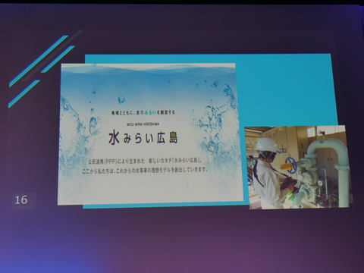
「人口が減少すると、水の使用量が減少する。だが、インフラは削ることができず、人口が少ない場所でも水を届けなくてはならない。いかに効率化するかが重要な課題となる。そのための一歩を進めている。
具体的には、職員がタブレットを持って、現場に行き、現場の状況をデータ化し、さらに、本部にあるデータを現場に持って行き、作業を行うといったことを行っている。これは、水道部門におけるデジタル化への取り組みであり、水道管理の課題を解決することを目指している。今後は、IoTを活用して、さらなる効率化を目指す」とした。
「イノベーション・ハブ・ひろしまCamps」で対話からイノベーションを
2つめは、「イノベーション・ハブ・ひろしまCamps」である。これは、新たなビジネスや地域づくりなどにチャレンジする多様な人が集まるイノベーション創出拠点と位置づけており、イノベーションエコシステムを形成することを目指している。
「様々な業界の人たちが、ここを拠点に議論をして、対話のなかからイノベーションを起こしていく場所になる。化学反応を起こして、新たなものを生み出すことを期待している。2019年9月からは、5Gに関する実験を自分たちで端末を作りながら進めている」という。
ものづくりをデジタル化する取り組みをサービス分野にも
3つめは、「ひろしまものづくりデジタルイノベーション創出プログラム」だ。
「ものづくりをデジタル化をする取り組みが、ひろしまものづくりデジタルイノベーション創出プログラムである。
広島に本社を置くマツダは、クルマづくりにおけるデジタル化では先進的であり、MBD（Model Based Development）の手法を採用し、エンジンのシミュレーションなどを行い、研究や開発、材料の選定などの効率化につなげている。
これをクルマ以外のところにも展開し、様々な業種に展開することになる。工作機器のデジタル化やIoT化するといったことに留まらず、ものづくりの全体を対象にしたものである。この成果をもとに、ものづくりだけでなく、サービス分野などにも横展開したい」とした。
失敗したらやり直す実証実験の砂場（サンドボックス）
4つめが、「ひろしまサンドボックス」である。
広島県では、2018年度から実証実験の場として「ひろしまサンドボックス」を構築。県内外の企業や大学などが参画し、業種、業界の枠を超えた共創プロジェクトを推進している。
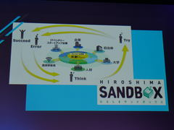
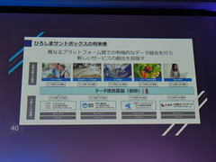
「ひとことでいうと、なんでもやってみようという場である。3年間で10億円を用意し、これまで誰もやったことがないソリューションをつくることにした。誰もやったことがないので失敗する可能性もある。行政がやると成果を出さないといけないということになりがちだが、ひろしまサンドボックスは失敗をしてもいい。
失敗したらやり直すことを前提とした。砂場(サンドボックス)でお城を作ったが、形が悪いので、もう一度作り直すのと同じである」などと説明した。
「ひろしまサンドボックス」で取り組む9つの実証プロジェクト
現在、「ひろしまサンドボックス」では、「島しょ部傾斜地農業に向けたAI/IoT実証事業～ICT（愛）とレモンで島おこし～」、「宮島エリアにおけるストレスフリー観光」、「広島県民の医療や健康等個人情報にブロックチェーン型情報管理と情報信託機能を付与した情報流通基盤を構築する事業」、「異なるプラットフォーム間での有機的なデータ結合を行い、新しいサービス創出に取り組める、データ連携基盤の構築とその実証」、「つながる中小製造業でスマートものづくり」、「AI/IoT活用による保育現場の『安心・安全管理』のスマート化～待機児童問題に係る保育士不足問題の解決―みんなが笑顔になる保育園を目指して～」、「スマートかき養殖IoTプラットフォーム事業」、「海の共創基盤～せとうちマリンプロムナード」、「通信型ITSによる公共交通優先型スマートシティの構築事業」の9つの実証プロジェクトに取り組んでいる。講演では、そのなかから2つの取り組みを紹介した。
農業のデジタル化で課題解決へ、「島しょ部傾斜地農業に向けたAI/IoT実証事業～ICT（愛）とレモンで島おこし～」
「島しょ部傾斜地農業に向けたAI/IoT実証事業～ICT（愛）とレモンで島おこし～」は、広島県の主要産業であるレモンの栽培を、デジタルを使って全自動化する取り組みであり、離島である呉市の大崎下島において、農業従事人口の減少と高齢化の課題解決を目指している。
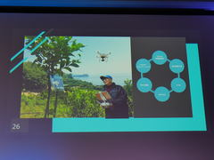
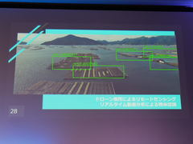
センサーで気温や土壌の状況をデータ化。さらにドローンやロボットを使用して、摘果作業なども自動化する。「農家の技をデジタル化し、自動化するものになる」とした。
経験と勘をAIで代用、「スマートかき養殖IoTプラットフォーム事業」
「スマートかき養殖IoTプラットフォーム事業」は、江田島市のかき養殖において、ドローンを使って撮影した上空からの映像、海中に設置したセンサーによって、海の栄養状態などのデータを収集。
AIや機械学習による分析を行い、データに裏付けられた最適なかきの養殖手法の確立を目指している。「経験と勘で行われていた養殖をデジタル化するものになる。シャープやNTTドコモ、東京大学などが参加し、コンソーシアムとして取り組んでいる」と語る。
さらに湯崎知事は、ひろしまサンドボックス推進協議会には、プラットフォーム事業者やSIerなど、700社を超える企業が参画しており、会員のチャレンジをサポートする体制が構築されていることを示しながら、「これによって新たなことにチャレンジでき、次の時代に向けたプロジェクトを開始できる」とした。
「様々な場面でのDXで新たな価値を生み出したい」AIの活用で事故・虐待予防、移住の支援など
一方、湯崎知事は、2019年度に「デジタルトランスフォーメーション推進本部」を本庁内に設置したことに触れ、「広島県のあらゆるものをDXをしていくことになる。ここでは、行政プロセスのDX、仕事・暮らしのDX、地域のDXの3つの柱を考えている。
いまできることはなにか、どこから着手するか、そして、5～10年後に向けて、いまやらなくてはならないことはなにか、といった観点から取り組んでいく」とした。
5年と2億5000万円を費やしたデータで事故予防と作業効率化
仕事・暮らしDXでは、広島県内の道路維持管理の事例を紹介。道路に面した法面の岩盤崩壊を予測するために、センサーデータや、ドライブレコーダーの映像データをAIで分析。これによって、岩盤崩壊による事故を予防するという。
「広島県内には、1140kmの法面がある。これを人間の力だけで対応するには限界がある。法面の変化を撮影していれば、法面崩落が予測できる」とする。
また、効率的で最適な除雪作業の実現や、道路のひび割れや陥没を事前に予測することにもデジタルを活用できるとする。「クルマのサスペンションの動きをデータとして取り続けることで、道路の状況を知ることができ、道路修理の予測が可能になる。これまでの5年間に、2億5000万円をかけ専用車両を走らせてデータを収集している」という。
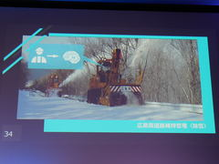
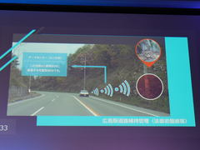
「AI平野さん」が移住相談に対応
さらに、移住および定住の支援事業においても、DXを進めているという。「移住や定住の相談には高いスキルが必要であり、しかも、一人の職員が一日に対応できる数は10人程度。また、一度の相談で移住が決まるということはない。しかし、移住相談のために県の職員を増やすにも限界がある。職員が持つノウハウを活用し、AIで対応することで、きめ細かな移住、定住相談が可能になる」とした。
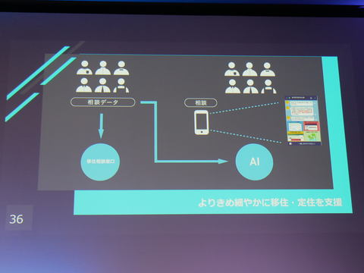
この仕組みは、LINEで提供しており、移住や定住に関する初代相談員の「平野さん」の名前を引用して、「AI平野さん」と呼んでいるという。「企業におけるセールスプロセスをAI化するのと同じ仕組みを応用できる」としている。
虐待をAIで未然に防ぐ
また、こどもたちの見守りのために、学校や児童相談所に集まったデータをもとにAIを活用。ハイリスクの家庭を見分けて、虐待を未然に防ぐなどの予防的支援を行うという。「差別などにつながるものであり、慎重にやる必要がある。だが、こどもへの虐待などを防ぐためにはやらなくてはならないものである。予防的支援としては全国初の取り組みになる」と述べた。
行政プロセスのDXでは「自治体DX」として、ガバメントデータをオープン化するとともに、行政以外のデータもオープン化することを目指すという。
「クレジットカードの決済情報、スマホの位置情報など、企業が持っている情報を活用し、行政や企業が社会に還元していくこと仕組みが必要である。広島県では、データ連携の基盤となる広島県オープンデータIoTプラットフォームを構築。異なるプラットフォーム間で有機的なデータ結合を行う新たなサービスの創出を目指す。そのための基盤をつくる」と位置づけた。
さらに、地域DXでは、スマートシティへの取り組みについて説明。「防災や見守り、買い物といった地域全体からあがってくるデータがある。こうしたデータを活用して、新たな価値を生むことができないかと考えている。これはまだ始まったばかりである。広島県では、スーパースマートプリフェクチャーを目指す」などとした。
「オープン、アジャイル、チャレンジ」で広島からデジタル化の推進を
最後に湯崎知事は、「行政の役割は普遍である」とし、「広島県をよくするためになにが必要であるのかを考えると、次の時代はDXである」と語った。
「1900年のニューヨークの写真を見ると、移動手段はすべてが馬車である。しかし、1913年のニューヨークの写真を見るとすべて自動車に変わっている。T型フォードが登場したのは1908年であり、それを考えると、わずか5年ですべてが置き換わったといえる。
しかも、最初はクルマは役に立たないとまで言われていた。それが一気に変わった」という例をあげながら、「これは、馬車がなくなったということが問題ではなく、馬の蹄鉄を修理したり、馬に藁や水を提供する仕事がゼロになったということを学ばなくてはならない。
その代わりに、クルマを修理し、ガソリンを売るビジネスが生まれている。いまのDXはそれと同じである。社会がデジタル化すると、やり方が変わっていく。そこでリードを取らないと、1913年に飼い葉を売っていた人と同じになってしまう。広島県はそうなりたくない。オープン、アジャイル、チャレンジという3つの視座で変化し、成果を求める。広島からデジタル化を推進したい」と締めくくった。
講演後に取材に応じた湯崎知事は、「原稿には、共創を呼びかけるという一文もあったが、そこまでいかなかった。まずは、我々がなにをやっているかということを説明しないと伝わらないと思い、広島県の取り組みの説明を行った。
DXを担う人材を育てなければならず、また、東京に行ってしまう人たちが広島に帰って活躍する場も作らなくてならない。基調講演を通じて、広島県の取り組みを理解していただいたと思う」などと述べた。

